第３期千葉市障害福祉計画
(平成２４年度～２６年度)

（素案）

平成２４年 ２月
千 葉 市

目 次

第１章 計画の策定にあたって ・・・・・・・・・・・・・・・・１
１ 計画策定の趣旨・・・・・・・・・・・・・・・・・・・・・・・１
２ 計画の位置づけ・他計画との関係・・・・・・・・・・・・・・・１
３ 計画の期間及び見直しの時期 ・・・・・・・・・・・・・・・・２
４ サービスの体系・・・・・・・・・・・・・・・・・・・・・・・３
（１）指定障害福祉サービス及び指定相談支援・・・・・・・・・・３
ア 訪問系サービス・・・・・・・・・・・・・・・・・・・・・４
イ 日中活動系サービス・・・・・・・・・・・・・・・・・・・４
ウ 居住系サービス・・・・・・・・・・・・・・・・・・・・・５
エ 指定相談支援・・・・・・・・・・・・・・・・・・・・・・５
（２）地域生活支援事業・・・・・・・・・・・・・・・・・・・・６
ア 必須事業・・・・・・・・・・・・・・・・・・・・・・・・７
イ その他の事業・・・・・・・・・・・・・・・・・・・・・・７

第２章 第２期計画における障害福祉サービス等の状況・・・・・・８
１ 指定障害福祉サービス及び指定相談支援 ・・・・・・・・・・・８
（１）サービス別の利用状況・・・・・・・・・・・・・・・・・・８
（２）見込量及び進捗状況・・・・・・・・・・・・・・・・・・１０
２ 地域生活支援事業・・・・・・・・・・・・・・・・・・・・・１３
（１）必須事業・・・・・・・・・・・・・・・・・・・・・・・１３
（２）その他の事業・・・・・・・・・・・・・・・・・・・・・１５

第３章 計画の基本的な考え方・・・・・・・・・・・・・・・・１６
１ 基本的理念・・・・・・・・・・・・・・・・・・・・・・・・１６
２ 指定障害福祉サービス及び相談支援の提供体制の確保に関する
基本的考え方・・・・・・・・・・・・・・・・・・・・・・・１６
（１）地域生活を支える訪問系サービスの充実・・・・・・・・・１６
（２）自立した生活を営むための日中活動系サービスの保障・・・１６
（３）地域における暮らしの場の確保・・・・・・・・・・・・・１６
（４）就労支援の強化・・・・・・・・・・・・・・・・・・・・１７
（５）相談支援体制の充実・強化・・・・・・・・・・・・・・・１７

３ 平成２６年度までに達成すべき目標・・・・・・・・・・・・・・１８
（１）施設入所者の地域生活への移行・・・・・・・・・・・・・１８
（２）福祉施設から一般就労への移行・・・・・・・・・・・・・１９

第４章 指定障害福祉サービス等の見込量と確保の方策・・・・・２０
１ 指定障害福祉サービス等の見込量算定の考え方・・・・・・・・２０
２ 指定障害福祉サービス等の見込量確保の方策・・・・・・・・・２１
３ 指定障害福祉サービス等の見込量・・・・・・・・・・・・・・２２

第５章 地域生活支援事業の実施に関する事項・・・・・・・・・２４
１ 必須事業・・・・・・・・・・・・・・・・・・・・・・・・・２４
２ その他の事業・・・・・・・・・・・・・・・・・・・・・・・２６

第６章 計画の推進に向けて・・・・・・・・・・・・・・・・・２７

巻末：資料編

第１章 計画の策定にあたって

１ 計画策定の趣旨
本計画は、障害者が自立した日常生活や社会生活を営むことができるよう、各年度における指定障害福祉サービス、指定相談支援等の必要な量の見込み及びその見込量の確保のための方策を定め、障害者の福祉の増進及び安心して暮らすことのできる地域生活の実現に寄与することを目的に策定するものです。

２ 計画の位置づけ・他計画との関係
（１）位置づけ
本計画は、障害者自立支援法第８８条の規定による「市町村障害福祉計画」とします。
（２）他計画との関係
本計画は、本市の障害者計画、地域福祉計画（市・各区）、保健医療計画等における障害者等の福祉に関する事項と調和が保たれたものとします。
また、本市の新基本計画等に即したものとします。

３ 計画の期間及び見直しの時期
本計画の期間は、平成２４年度から平成２６年度までの３年間とします。
なお、計画期間中において、法制度の改正や社会情勢の大きな変化が生じた場合は、必要に応じて見直しを行うこととします。

４ サービスの体系
（１）指定障害福祉サービス及び指定相談支援
※ 「児童デイサービス」について
第２期障害福祉計画において指定障害福祉サービス(日中活動系サービス)でしたが、児童福祉法の一部改正に伴い、平成２４年４月１日から「児童発達支援」又は「放課後等デイサービス」として実施されます。
ア 訪問系サービス
ホームヘルパーが家庭等を訪問して、入浴、排せつ、食事、見守りなどを行うサービスです。
サービスの種類 | 内 容
居宅介護 | 自宅で、入浴、排せつ、食事の介護等を行います。
重度訪問介護 | 重度の肢体不自由者で常に介護を必要とする人に、自宅で、入浴、排せつ、食事の介護、外出時における移動支援等を総合的に行います。
行動援護 | 自己判断能力が制限されている人が行動するときに、危険を回避するために必要な支援、外出支援を行います。
重度障害者等包括支援 | 介護の必要性がとても高い人に、居宅介護、生活介護等複数のサービスを包括的に行います。
同行援護 | 視覚障害により移動に著しい困難を有する人に、移動時及びそれに伴う外出先において、必要な視覚的情報の支援や移動の援護、排泄・食事等の介護その他外出する際に必要となる援助を行います。

イ 日中活動系サービス
昼間、サービス事業所において、入浴、排せつ、食事などを行うサービスや、リハビリなど自立した生活をするための訓練、就労のための訓練などを提供するサービスです。
サービスの種類 | 内 容
生活介護 | 常に介護を必要とする人に、昼間、入浴、排せつ、食事の介護等を行うとともに、創作的活動又は生産活動の機会を提供します。
自立訓練  （機能訓練） | 自立した日常生活又は社会生活ができるよう、一定期間、リハビリテーション、歩行訓練等、身体機能の向上のために必要な訓練を行います。
自立訓練  （生活訓練） | 自立した日常生活又は社会生活ができるよう、一定期間、食事や家事等、生活能力の向上のために必要な訓練を行います。
就労移行支援 | 一般企業等への就労を希望する人に、一定期間、就労に必要な知識及び能力の向上のために必要な訓練を行います。
就労継続支援  （Ａ型） | 一般企業等での就労が困難な人に、雇用契約に基づき働く場を提供するとともに、知識及び能力の向上のために必要な訓練を行います。
就労継続支援  （Ｂ型） | 一般企業等での就労が困難な人に、就労の機会や生産活動の機会を提供するとともに、知識及び能力の向上のために必要な訓練を行います。
療養介護 | 医療と常時介護を必要とする人に、医療機関で機能訓練、療養上の管理、看護、介護及び日常生活の世話を行います。
短期入所 | 自宅で介護する人が病気の場合などに、短期間、夜間も含め施設で、入浴、排せつ、食事の介護等を行います。
ウ 居住系サービス
夜間の居住の場を提供するサービスです。
サービスの種類 | 内 容
共同生活介護  （ケアホーム） | 夜間や休日、共同生活を行う住居で、入浴、排せつ、食事の介護等を行います。
共同生活援助  （グループホーム） | 夜間や休日、共同生活を行う住居で、相談や日常生活上の援助を行います。
施設入所支援 | 施設に入所する人に、夜間や休日、入浴、排せつ、食事の介護等を行います。

エ 指定相談支援
従来の計画相談に加え、平成２４年４月から地域相談（地域移行支援、地域定着支援）が創設され、障害福祉サービスが適切に利用されるよう支援を行うとともに、障害者の地域移行や地域定着についての相談支援を行います。
サービスの種類 | 内 容
計画相談支援 | 支給決定（変更）前に、サービス等利用計画（障害児支援利用計画）を作成するとともに、支給決定（変更）後、当該計画に基づく障害福祉サービスの提供が確保されるよう、障害福祉サービス事業者等との連絡調整等を行います。  また、一定期間ごとにサービス等の利用状況の検証を行い計画の見直しを行います（モニタリング）。
地域移行支援 | 障害者支援施設等に入所している障害者又は精神科病院に入院している精神障害者に対し、住居の確保その他の地域における生活に移行するための活動に関する相談その他の便宜を供与します。
地域定着支援 | 居宅において単身その他の状況において生活する障害者に対し、常時の連絡体制を確保し、障害の特性に起因して生じた緊急の事態等に相談その他の便宜を供与します。

（２）地域生活支援事業

ア 必須事業
事業の種類 | 内 容
相談支援事業 | 障害者等からの相談に応じ、必要な情報の提供や権利擁護のための援助を行います。
市町村相談支援機能強化事業 | 精神保健福祉士等専門的職員を配置し、処遇困難ケース等へ対応することにより、相談支援の機能強化を図っていきます。
成年後見制度利用支援事業 | 成年後見制度を利用することが有用であると認められる障害者に対し、必要となる費用について援助を行います。
コミュニケーション支援事業 | 聴覚、言語障害、音声機能、視覚その他の障害のため、意思疎通を図ることに支障のある障害者等に、手話通訳者等の派遣を行います。
日常生活用具給付等事業 | 重度障害者に対し、自立支援用具等の日常生活用具を給付又は貸与します。
移動支援事業 | 屋外での移動が困難な障害者に対し、外出のための支援を行います。
地域活動支援センター | 施設において創作的活動、生産活動の機会を提供するとともに、社会との交流の促進を図ります。
発達障害者支援センター運営事業 | 自閉症等の発達障害児（者）に対する総合的な支援を行います。

イ その他の事業
事業の種類 | 内 容
福祉ホーム事業 | 現に住居を求めている障害者に対し、低額な料金で、居室その他の設備を提供します。
訪問入浴サービス事業 | 入浴が困難な重度身体障害者に対し、訪問により入浴サービスを行います。
更生訓練費支給事業 | 就労移行支援事業又は自立訓練事業を利用している方に更生訓練費を支給します。
知的障害者職親委託事業 | 知的障害者を一定期間、知的障害者の援護に熱意のある事業経営者に預け、生活指導及び技能習得訓練等を行います。
生活支援事業 | 日常生活上必要な訓練・指導や、知的障害者が自分たちの権利や自立のために社会に働きかける等の本人活動などを支援します。
日中一時支援事業 | 日中において一時的に見守り等の支援が必要な障害者に対し、日中の活動の場を提供します。
生活サポート事業 | 障害程度区分認定が非該当となった障害者に対し、ホームヘルパーを派遣し、生活支援及び家事援助を行います。
社会参加促進事業 | スポーツ・芸術文化活動等を行うことにより、社会参加を促進します。

第２章 第２期計画における障害福祉サービス等の状況

１ 指定障害福祉サービス及び指定相談支援
（１）サービス別の利用状況
平成２１年度から平成２３年度サービス別の利用者の割合は以下のとおりです。
（各年度１０月１か月間の数値）
[平成２１年度]
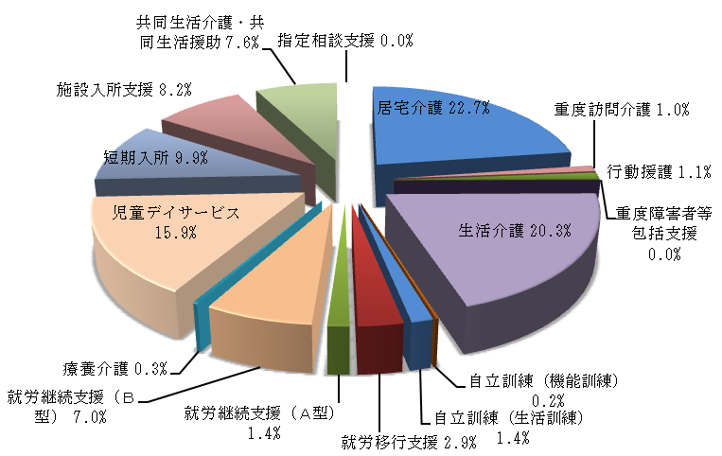
[平成２２年度]
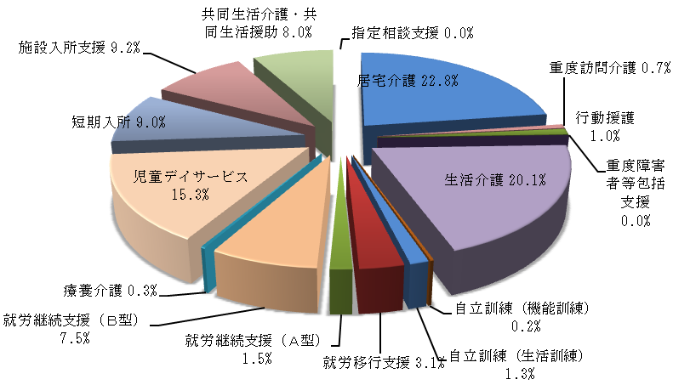

[平成２３年度]
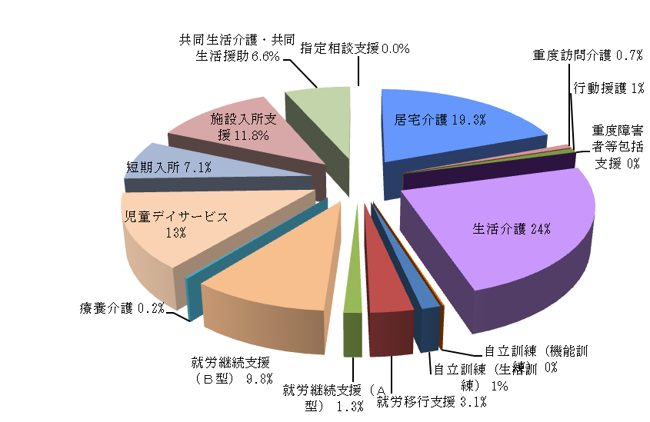

（２）見込量及び進捗状況
① 見込量

② 進捗状況（各年度の見込量に対する実績の割合をグラフで示したもの）

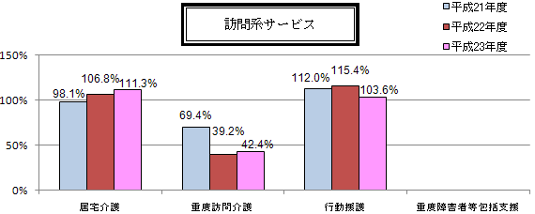
実績ゼロ
訪問系サービスについては、「居宅介護」及び「行動援護」は概ね見込どおり進捗していますが、「重度訪問介護」及び「重度障害者等包括支援」は対象者が限定されていること等から、見込みを大幅に下回っています。
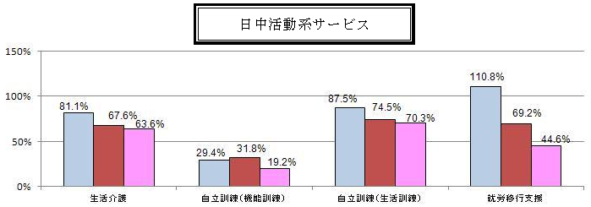
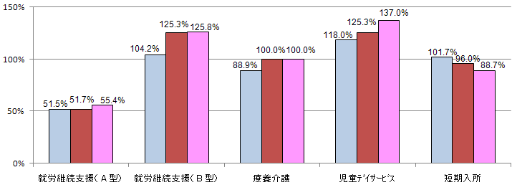
日中活動系サービスについては、「生活介護」から「就労継続支援Ａ型」までは、新体系への移行（※）が見込みどおりに進まなかったために、実績が見込みを下回っているものと考えられますが、それ以外のサービスはほぼ見込どおりに進捗しています。
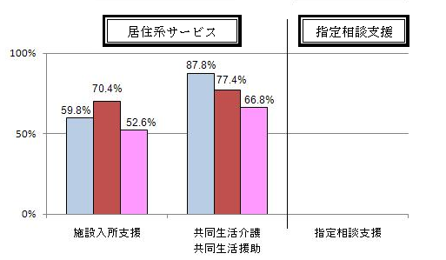
実績ゼロ
居住系サービスについては、実績が見込量を下回っています。これは、新体系への移行（※）が見込みどおり進まなかったことや物件の確保が困難であること等が背景にあると考えられます。
指定相談支援については、対象者が限定的であることもあり、実績はありませんでした。

※ 「新体系への移行」について
身体障害者福祉法等に基づいて実施されていた障害福祉サービスは、障害者自立支援法の施行により、同法が定めるいずれかのサービスに移行することとされました。この移行をこの計画では「新体系への移行」と呼んでおり、平成２４年３月３１日までに実施されることとなっています。
なお、グラフは各年度１０月１か月間の数値を基にしているため、新体系への移行が全て反映されていません。

２ 地域生活支援事業
（１）必須事業
① 見込量
② 進捗状況（各年度年間の見込量に対する実績の割合をグラフで示したもの）
概ね見込みどおり又は見込みを上回る実績で進捗しています。
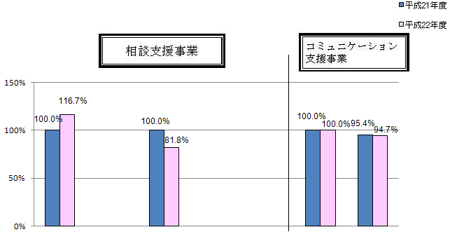
障害者相談支援（か所）
地域自立支援協議会
障害児等療育支援（か所）
市町村相談支援機能強化
成年後見制度利用支援事業
手話通訳者設置事業
手話通訳・要約筆記派遣事業
計画通りに実施
計画通りに実施
計画通りに実施

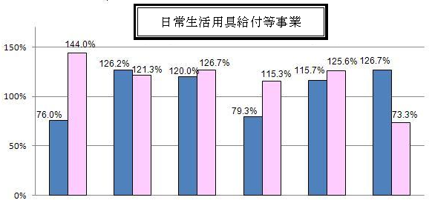
介護・訓練支援用具
自立生活支援用具
在宅療養等支援用具
情報・意思疎通支援用具
排泄管理支援用具
居宅生活動作補助用具
（住宅改修費）

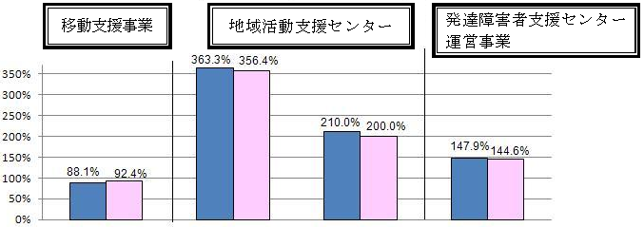
千葉市利用分
他市町村利用分
発達障害者支援センター
（２）その他の事業
① 見込量
② 進捗状況（各年度年間の見込量に対する実績の割合をグラフで示したもの）
ほぼ見込みどおりに進捗していますが、「福祉ホーム」及び「更生訓練費・施設入所者就職支度金給付事業」において、実績が見込みを大幅に下回っています。これは、事業者の参入が進まなかったことや見込数ほどには対象者が増えなかったことが要因であると考えられます。
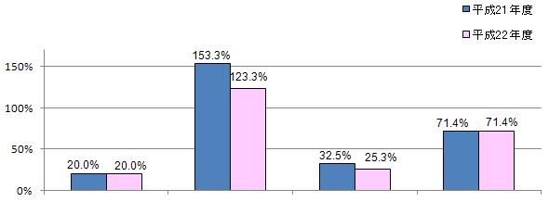
福祉ホーム
訪問入浴サービス
更生訓練費・施設入所者就職支度金給付事業
知的障害者職親委託制度

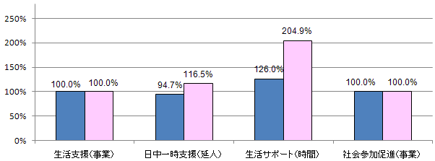

第３章 計画の基本的な考え方

１ 基本的理念
すべての障害者が地域において自立した生活を営む主体であるとの認識に立ち、障害の有無にかかわらず、相互に個性を尊重し、人格を認め合い、そして支え合うことにより、安らぎのあるあたたかな共生社会をつくる。

第２次千葉市障害者計画（平成２３年度～２６年度）と共通の理念とします。

すべての障害者が地域において自立した生活を営む主体であるとの認識に立ち、相談支援、地域生活支援、保健・医療、教育などの総合的な連携のもとに、地域での自立した生活を支援するための施策を一体的に推進していくとともに、生活環境におけるバリアフリーと心のバリアフリーを一層推進することにより、「安らぎのあるあたたかな共生社会」の実現を目指します。

２ 指定障害福祉サービス及び相談支援の提供体制の確保に関する基本的考え方
（１）地域生活を支える訪問系サービスの充実
・障害者が地域で生活していくため、必要な訪問系サービスの充実を図ります。
・市内どこでも必要なサービスを受けられるよう、提供体制の強化を図ります。
（２）自立した生活を営むための日中活動系サービスの保障
・障害者が地域で自立した日常生活や社会生活を営むために、必要な日中活動系サービスの充実を図ります。
・希望する障害者が、身近なところで必要なサービスを利用できるよう充実を図ります。
（３）地域における暮らしの場の確保
・障害者の福祉施設や病院からの地域生活への移行の促進や、家族との同居から自立した生活への移行を希望する方のために、グループホーム、ケアホーム等の整備を促進します。
・啓発・広報活動や地域での交流活動を通して、障害に対する地域住民の理解を促進します。
・施設入所支援については、障害者総合福祉法（仮称）制定に向けた検討の中で入所施設のあり方等が議論されていることから、本計画期間は現状維持を基本とします。
（４）就労支援の強化
・福祉施設から一般就労への移行を促進するために、就労移行支援事業等の充実を図ります。
・一般就労の困難な障害者のために、就労継続支援事業の充実を図るとともに、授産製品の販路拡大など工賃向上を促進します。
（５）相談支援体制の充実・強化
・障害者が地域で安心して暮らしていくために、障害者相談員や民生委員による身近な相談支援を行います。
・障害者の抱える課題の解決や適切なサービス利用のための計画相談支援や、地域生活への移行や緊急時のための地域相談支援を行う相談支援事業者の充実を図ります。
・障害者相談センター、こころの健康センター、発達障害者支援センター等において専門的な相談を行います。
・障害者の地域生活を支える相談支援体制の強化のため、地域の支援体制に関する課題を共有し、関係機関の連携の緊密化等について協議を行う自立支援協議会の充実を図ります。

３ 平成２６年度までに達成すべき目標

（１）施設入所者の地域生活への移行
本市の福祉施設から地域生活への移行者は、第１期計画策定時点から平成２３年度までにあわせて２７５人となっており、第１期及び第２期計画期間を通じた目標値である８０人を大幅に上回る結果となっています。このため、本市では、国の基本指針を上回る目標値を設定し、引き続き施設入所者の地域移行を促進します。
一方、平成１７年１０月１日時点の施設入所者数は８０２人ですが、現在も施設入所者数はほぼ同数で、地域で施設入所を希望している、いわゆる入所施設待機者も平成２３年６月１日現在で１０１人いることから、総入所者数を減少させるのは難しい状況であるため、入所定員については、削減目標を設定しないこととします。

国の基本指針 | ○平成１７年１０月１日時点の施設入所者数の３割以上が地域生活へ移行する。  ○平成２６年度末の施設入所者数を平成１７年１０月１日時点の施設入所者から１割以上削減する。
県の基本的な考え方 | ○平成１８年度～平成２６年度の間で、１，５００人の地域移行を目指す。  ○入所定員については、削減目標は示さない。

【千葉市の目標値】
項 目 | 目標値 | 備 考
地域生活移行者数  (第1・2期計画からの累計数) | ４３６人  以上 | 第2期計画の到達点（275人）に第１期計画策定時点の施設入所者数(802人)の20％（161人）以上を加算

【目標達成に向けた取り組み】
障害者が地域で自立した生活を営むために、グループホーム・ケアホーム等居住の場を確保するとともに、地域移行に向けた相談機関を一層充実することにより、安心して暮らしていくための仕組みを強化します。

（２）福祉施設から一般就労への移行
第１期及び第２期計画期間を通じて、福祉施設から一般就労への移行者の目標値は、平成１７年度の実績１１人を基準とし、国の基本指針に従い、その４倍の４４人以上としました。
これに対し、平成２３年度（H22.10.1～H23.10.1）における福祉施設から一般就労への移行者は４０人となっており、平成１７年度の約３．６倍と、目標値には及ばないため、第３期計画期間も引き続き４４人以上を目標値として定め、福祉施設利用者の一般就労への移行を促進します。

国の基本指針 | ○福祉施設利用者のうち、平成２６年度中に一般就労に移行する者は、平成１７年度の一般就労への移行実績の４倍以上とする。  ○平成２６年度末における福祉施設の利用者のうち、２割以上が就労移行支援事業を利用するとともに、平成２６年度末における就労支援事業の利用者のうち３割は就労継続支援Ａ型事業を利用することを目指す。
県の基本的な考え方 | ○平成２６年度に４００人の就労移行を目指す。  ○就労継続Ａ型、就労移行支援事業の利用者の目標は示さない。

【千葉市の目標値】
項 目 | 目標値 | 備 考
一般就労への移行者数  （平成２６年度年間の数値） | ４４人  以上 | 第1期計画時点の年間の一般就労への移行者数(11人)×４倍

【目標達成に向けた取り組み】
障害者の一般就労に向けて、福祉、教育、労働などの関係機関の連携強化により、横断的かつ効果的な事業に取り組む一方、障害者の就労相談や職業訓練の充実を図るとともに、企業に対する障害者雇用の一層の理解と協力を求めていきます。

※ 「退院可能な精神障害者数の減少に係る目標値」について
第２期障害福祉計画においては、上記のほか、「退院可能な精神障害者数の減少」も目標値を掲げておりましたが、国の基本指針において、この「退院可能な障害者」の概念が抽象的で、客観的に分析・評価することが難しいことから、市町村障害福祉計画の目標値としないこととされたため、この計画では目標値としないこととしました。
なお、都道府県障害福祉計画において、医療計画との連携・整合という観点から「１年未満入院者の平均退院率」及び「５年以上かつ６５歳以上の退院者数」に着目した目標値を設定することとされています。

第４章 指定障害福祉サービス等の見込量と確保の方策

１ 指定障害福祉サービス等の見込量算定の考え方

（１）訪問系サービス
居宅生活を支えるサービスとして「サービス利用状況調査」における利用意向の高いサービスであり、利用実績をベースに、障害者手帳交付者数の伸び等を勘案して見込みます。
また、重度障害者等包括支援は、現在、県内に事業者がなく利用実績はありませんが、事業者の新規参入により利用者が発生することを想定して見込みます。
また、同行援護は、平成２３年１０月１日からの新規事業であり、伸び率の予測が困難なため、平成２３年１２月３１日現在の支給決定者をもとに見込みます。

（２）日中活動系サービス
新体系への移行が完了することを踏まえ、平成２４年度の見込量を定めます。２５年度以降は、障害者手帳交付者数の伸び、施設入所者の地域生活への移行目標者数や特別支援学校卒業者数等を勘案して見込みます。
また、短期入所は、他の日中活動系サービスと比較して、利用意向の高いサービスであり、利用実績をベースに利用量の伸び等を勘案して見込みます。

（３）居住系サービス
共同生活介護・共同生活援助は、障害者手帳交付者数の伸び、施設入所者の地域移行への目標者数等を勘案して見込みます。

（４）指定相談支援
計画相談支援は、施設入所者や新規に障害福祉サービスの支給決定を受ける方、自ら福祉サービスの利用に関する調整を行うことが困難な方等を優先し、平成２４年度から段階的に拡大していくことを目指して利用者数を見込みます。
また、地域相談支援は施設入所者の地域移行目標者数等を勘案して見込みます。

２ 指定障害福祉サービス等の見込量確保の方策

（１）訪問系サービス
障害福祉サービス事業者連絡協議会や事業者説明会等を通じて、事業者にホームヘルパーの増員を働きかけるとともに、障害者へのサービスを提供していない介護保険の訪問介護事業所等への情報提供に努め、事業者の一層の参入を促進します。
また、必要なサービスを適切に利用できるよう、相談支援事業の充実にも努めます。
重度障害者等包括支援は、居宅介護、短期入所、生活介護等複数のサービスを提供している事業者等に、事業の実施を働きかけます。
同行援護は、事業者の参入を促進するとともに、利用者への情報提供に努めます。

（２）日中活動系サービス
障害者が身近な地域で希望するサービスを利用できるよう、サービス提供体制の充実を図ります。併せて、市の未利用地や公共施設の跡施設の有効活用の検討により、事業者の参入を支援します。
また、指定事業者等への説明会において必要な情報提供を行うなどを通じて、事業者の参入を促進します。

（３）居住系サービス
共同生活介護・共同生活援助は、民間事業者の参入により事業者数は増加していますが、施設入所者や退院可能な精神障害者の地域移行を更に促進するため、必要な助成を行い、積極的な整備を進めます。

（４）指定相談支援
指定相談支援事業者の確保に努めます。また、従事する相談支援専門員を養成するため、指定障害福祉サービス事業者に対し、相談支援従事者研修の受講等を促します。

３ 指定障害福祉サービス等の見込量
（各年度１か月あたりの数値）
サービスの種類 |  | 単位 | 平成24年度 | 平成25年度 | 平成26年度
（１）訪問系サービス
 | 居宅介護 | 利用量  (時間分/月) | 19,636 | 22,188 | 25,073
 | 居宅介護 | 利用者数  （実人/月） | 846 | 956 | 1,081
 | 重度訪問介護 | 利用量  (時間分/月) | 7,843 | 8,157 | 8,483
 | 重度訪問介護 | 利用者数  （実人/月） | 29 | 30 | 31
 | 行動援護 | 利用量  (時間分/月) | 610 | 665 | 725
 | 行動援護 | 利用者数  （実人/月） | 32 | 34 | 38
 | 重度障害者等包括支援 | 利用量  (時間分/月) | 260 | 260 | 260
 | 重度障害者等包括支援 | 利用者数  （実人/月） | 1 | 1 | 1
 | 同行援護 | 利用量  (時間分/月) | 3,880 | 3,996 | 4,113
 | 同行援護 | 利用者数  （実人/月） | 200 | 206 | 212
（２）日中活動系サービス
 | 生活介護 | 利用量  (延人日/月) | 17,791 | 18,680 | 19,614
 | 生活介護 | 利用者数  （実人/月） | 967 | 1,015 | 1,066
 | 自立訓練  （機能訓練） | 利用量  (延人日/月) | 91 | 116 | 144
 | 自立訓練  （機能訓練） | 利用者数  （実人/月） | 7 | 8 | 10
 | 自立訓練  （生活訓練） | 利用量  (延人日/月) | 1,023 | 1,193 | 1,379
 | 自立訓練  （生活訓練） | 利用者数  （実人/月） | 52 | 61 | 71
 | 就労移行支援 | 利用量  (延人日/月) | 2,069 | 2,173 | 2,281
 | 就労移行支援 | 利用者数  （実人/月） | 119 | 125 | 131
 | 就労継続支援  （Ａ型） | 利用量  (延人日/月) | 1,130 | 1,186 | 1,246
 | 就労継続支援  （Ａ型） | 利用者数  （実人/月） | 54 | 56 | 59
 | 就労継続支援  （Ｂ型） | 利用量  (延人日/月) | 6,142 | 6,449 | 6,771
 | 就労継続支援  （Ｂ型） | 利用者数  （実人/月） | 355 | 373 | 391

サービスの種類 |  | 単位 | 平成24年度 | 平成25年度 | 平成26年度
 | 療養介護 | 利用量  (延人日/月) | 279 | 310 | 310
 | 療養介護 | 利用者数  （実人/月） | 9 | 10 | 10
 | 短期入所 | 利用量  (延人日/月) | 2,419 | 2,637 | 2,874
 | 短期入所 | 利用者数  （実人/月） | 299 | 326 | 355
（３）居住系サービス
 | 共同生活介護  （ケアホーム） | 利用者数  (実人/月) | 197 | 224 | 255
 | 共同生活援助  (グループホーム) | 利用者数  (実人/月) | 92 | 103 | 115
 | 施設入所支援 | 利用者数  (実人/月) | 798 | 798 | 798
（４）指定相談支援
 | 計画相談支援 | 利用者数  (実人/月) | 138 | 276 | 412
 | 地域移行支援 | 利用者数  (実人/月) | 49 | 54 | 59
 | 地域定着支援 | 利用者数  (実人/月) | 49 | 54 | 59

第５章 地域生活支援事業の実施に関する事項
地域生活支援事業は、障害者が自立した日常生活又は社会生活を営むことができるよう、地域の特性や利用者の状況に応じた柔軟な事業形態等により効率的・効果的に実施する事業です。実施が義務付けられている「必須事業」と、市町村の判断により地域の実情に応じて実施する「その他の事業」があります。

１ 必須事業 （各年度年間の数値）
事業の種類 |  |  | 単位 | 平成24  年度 | 平成25  年度 | 平成26  年度 | 実施に関する考え方  （確保の方策）
（１）相談支援事業
 | ①相談支援事業
 |  | ア障害者相談支援事業 | 箇所数 | 7 | 7 | 7 | 障害者やその保護者、介護者からの相談、その他必要な支援を市内の障害児（者）施設に委託して実施します。
 |  | イ地域自立支援協議会 | 実施の  有無 | 実施 | 実施 | 実施 | 福祉、医療、教育、雇用等の関係機関による官民一体となった協働体制の構築のため、市全体の支援内容を協議する「全体会」と、２区を１単位として地域における連絡調整及びケース会議を行なう「地域部会」、地域の課題等を分析・協議する「運営事務局会議」の三層構造で実施します。
 |  | ウ障害児等療育支援  事業 | 箇所数 | 12 | 12 | 12 | 身近な地域で療育指導等が受けられるよう、障害児（者）施設等の有する機能を活用して実施します。
 | ②市町村相談支援機能  強化事業 |  | 実施の  有無 | 実施 | 実施 | 実施 | 専門職員（生活支援ワーカー）を配置した障害者相談支援事業者に事業委託して実施します。
 | ③成年後見制度利用支援事業 |  |  |  |  |  | 千葉市成年後見支援センター及び障害者相談支援事業所等での広報・相談等により、制度の周知を図ります。

事業の種類 |  |  | 単位 | 平成24  年度 | 平成25  年度 | 平成26  年度 | 実施に関する考え方  （確保の方策）
（２）コミュニケーション支援事業
 | ①手話通訳者設置事業 |  | 設置者数 | 7 | 7 | 7 | 聴覚障害者のコミュニケーション手段を確保するため、本庁舎及び各区保健福祉センターに手話通訳者を配置するとともに、手話通訳者及び要約筆記奉仕員の派遣事業を（福）千葉県聴覚障害者協会へ委託して実施します。
 | ②手話通訳者・要約筆記奉仕員派遣事業 |  | 実利用  見込者数 | 235 | 245 | 255
（３）日常生活用具給付等事業
 |  | ①介護・訓練支援用具 | 実利用  見込件数 | 52 | 52 | 52 |  | 地域で生活する障害者の利便性の向上を図ります。また、対象品目の選定等を行う検討組織を設置し、障害者の生活実態や技術進歩に対応した品目選定等に努めます。
 |  | ②自立生活支援用具 | 実利用  見込件数 | 150 | 150 | 150
 |  | ③在宅療養等支援用具 | 実利用  見込件数 | 105 | 105 | 105
 |  | ④情報･意思疎通支援用具 | 実利用  見込件数 | 140 | 140 | 140
 |  | ⑤排泄管理支援用具 | 実利用  見込件数 | 16,541 | 18,195 | 20,015
 |  | ⑥居宅生活動作補助用具  （住宅改修費） | 実利用  見込件数 | 15 | 15 | 15
（４）移動支援事業 |  |  | 実利用  見込者数 | 612 | 642 | 674 |  | 事業者数は着実に増えていますが、障害者へのサービスを提供していない介護保険の訪問介護事業所等への情報提供に努め、事業所の一層の参入を促進します。
 |  |  | 延利用見込時間 | 70,747 | 74,215 | 77,914
（５）地域活動支援センター
 |  | （Ⅰ型） | 箇所数 | 5 | 6 | 6 |  | 利用者に創作的活動、生産活動の機会等を提供する事業（Ⅱ型、Ⅲ型）を実施するほか、これに加えて精神保健福祉士等の専門職員を配置し、医療・福祉及び地域の社会基盤との連携強化のための調整、地域住民ボランティア育成、障害に対する理解促進を図るための普及啓発等の事業（Ⅰ型）を実施します。
 |  | （Ⅰ型） | 実利用  見込者数 | 410 | 492 | 492
 |  | （Ⅱ型） | 箇所数 | 3 | 3 | 3
 |  | （Ⅱ型） | 実利用  見込者数 | 132 | 132 | 132
 |  | （Ⅲ型） | 箇所数 | 13 | 16 | 19
 |  | （Ⅲ型） | 実利用  見込者数 | 364 | 442 | 520
（６）発達障害者支援  センター運営事業 |  |  | 箇所数 | 1 | 1 | 1 |  | 発達障害児（者）に対する総合的な支援拠点として療育センター内に設置し、社会福祉法人に委託して実施します。
 |  |  | 実利用  見込者数 | 754 | 851 | 961 |  | 発達障害児（者）に対する総合的な支援拠点として療育センター内に設置し、社会福祉法人に委託して実施します。

２ その他の事業 （各年度年間の数値）
事業の種類 | 単位 | 平成24  年度 | 平成25  年度 | 平成26  年度 | 実施に関する考え方  （確保の方策）
（１）福祉ホーム事業 | 箇所数 | 1 | 1 | 1 | 地域における住まいの場を確保するため、民間事業者への補助事業により実施します。
（１）福祉ホーム事業 | 実利用  見込者数 | 5 | 5 | 5 | 地域における住まいの場を確保するため、民間事業者への補助事業により実施します。
（２）訪問入浴サービス事業 | 箇所数 | 11 | 11 | 11 | 民間事業者に委託して実施します。
（２）訪問入浴サービス事業 | 実利用  見込者数 | 37 | 37 | 37 | 民間事業者に委託して実施します。
（３）更生訓練費支給事業 | 実利用  見込者数 | 245 | 257 | 270 | 障害者の社会参加を促進する観点から、真に訓練に必要な経費を支給するため、対象品目等見直しを行いながら実施します。
（４）知的障害者職親  委託事業 | 実利用  見込者数 | 5 | 5 | 5 | 知的障害者を対象に生活指導を含めた就労訓練の一環として実施します。
（５）生活支援事業 | 事業数 | 3 | 3 | 3 | 障害者の生活支援のため、これまで行ってきた事業を関係団体等に委託して実施します。
（６）日中一時支援事業 | 実利用  見込者数 | 877 | 921 | 967 | 障害者等の日中の活動の場を確保するとともに、家族の就労支援や一時的な休息を確保するため、利用の伸びに対応した事業の実施を図ります。
（７）生活サポート事業 | 実利用  見込者数 | 39 | 41 | 43 | 障害程度区分認定で非該当となった障害者のうち、支援を必要とする方に対し、居宅介護サービスを提供し、地域での自立した生活の推進を図るため、居宅介護サービスを実施する事業者等の参入を促進します。
（７）生活サポート事業 | 延利用  見込時間 | 854 | 897 | 941
（８）社会参加促進事業 | 事業数 | 5 | 5 | 5 | スポーツ大会や芸術文化活動、点字や声の広報等、これまで行ってきた事業を引き続き実施するとともに、各事業の周知を図るとともに、新たなニーズ等を踏まえた見直しを行い、障害者の社会参加の更なる促進を図ります。

第６章 計画の推進に向けて

１ 障害者施策の総合的な実施
本市では、この計画による障害福祉サービスや地域生活支援事業の見込量の確保及び目標の達成を目指すほか、早期発見・早期療育をはじめとする障害児支援の充実、障害者職業能力開発プロモート事業による障害者・企業への様々な支援等、市による障害者雇用の推進、障害及び障害者に対する正しい理解の普及・啓発などによる理解と交流の推進、虐待防止などの権利擁護の推進、公共施設のバリアフリー化などの取り組みを総合的に推進します。

２ 市民参加と協働
障害者の地域移行や就労支援を進めるためには、公的サービスに加え、障害者を地域全体で支えることが必要です。
このため、地域自立支援協議会等の地域のネットワークを活用し、障害者関係団体、福祉サービス事業者、保健・医療関係者等の参加により、協働して施策を推進します。
また、地域福祉計画における地域の様々な活動を通じて、地域住民の誰もが障害や障害者を正しく理解し、支援・協力する環境づくりを目指します。

３ 関係機関との連携
計画の推進にあたっては、福祉と保健・医療、雇用、教育との連携が重要であり、庁内関係部局の連携はもとより、国県の関係行政機関、障害者関係団体及び福祉サービス事業者等との連携強化に努めます。

４ 進行管理と事業評価
計画に基づき施策の実現が図られるよう、毎年度、事業の達成状況を把握し、進行管理を行うとともに、見込量の達成状況について点検・評価を行い、障害者施策推進協議会へ報告します。

５ 計画の弾力的運用
計画の推進にあたっては、社会経済環境の変化や国の障害者施策の動向を踏まえ、必要に応じて計画の弾力的な運用を行います。

資料
１ 障害者手帳交付者数の推移等
２ 千葉市障害者施策推進協議会条例
３ 千葉市障害者施策推進協議会委員名簿
４ 計画策定経過
５ 障害者自立支援法

